乡村宜居空间营造
全年负荷计算书

工程名称 | 乡村文旅宜居空间营造
设计编号
建设单位
设计单位
计 算 人
校 对 人
审 核 人
计算日期 | 2024年1月9日



采用软件 | 暖通负荷BECH2023
软件版本 | 20220808(SP1)
研发单位 | 北京绿建软件股份有限公司
正版授权码 | T15756323451
目 录

1 建筑概况 1
2 气象数据 1
2.1 气象地点 1
2.2 逐日干球温度表 1
2.3 逐月辐照量表 2
2.4 峰值工况 2
3 软件介绍 2
4 围护结构 2
4.1 屋顶构造 2
4.1.1 屋顶构造一 2
4.2 外墙构造 3
4.2.1 外墙构造一 3
4.3 挑空楼板构造 3
4.3.1 挑空楼板构造一 3
4.4 楼板构造 3
4.4.1 控温房间楼板构造一 3
4.5 周边地面构造 4
4.5.1 周边地面构造一 4
4.6 非周边地面构造 4
4.6.1 非周边地面构造一 4
4.7 门构造 4
4.8 窗构造 4
5 房间类型 5
5.1 房间表 5
5.2 作息时间表 5
6 系统设置 5
6.1 系统划分 5
6.2 运行时间表 5
7 计算结果 5
7.1 模拟周期 5
7.2 全年冷暖需求 6
7.3 负荷分项统计 6
7.4 逐月负荷表 7
8 附录 9

建筑概况
地理位置 | 四川-泸州
气候分区 | 夏热冬冷
北纬 | 28.88
东经 | 105.43
建筑名称 | 乡村宜居空间营造
建筑类型 | 公共建筑
建筑面积 | 地上 2606.53 ㎡ | 地下 0.00 ㎡
建筑高度 | 地上 16.80 m | 地下0.00
建筑层数 | 地上 3 | 地下 0
北向角度 | 90°

气象数据

气象地点
四川-泸州, 《中国建筑热环境分析专用气象数据集》

逐日干球温度表
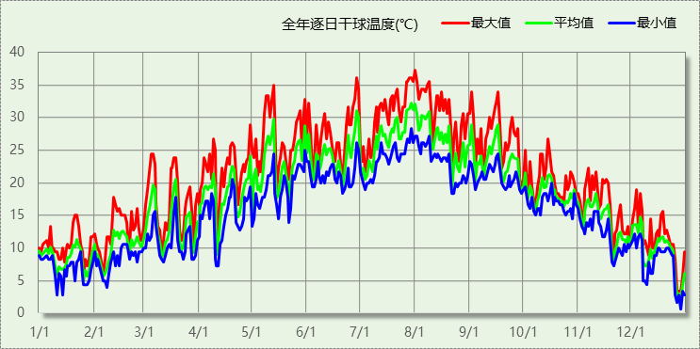

逐月辐照量表
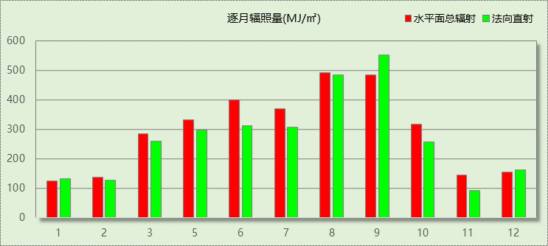

峰值工况
气象数据 | 时刻 | 干球温度(℃) | 湿球温度(℃) | 含湿量(g/kg) | 焓值(kj/kg)
最热 | 07月31日16时 | 37.2 | 26.1 | 17.5 | 82.4
最冷 | 12月28日09时 | 0.6 | 0.6 | 4.0 | 10.6

软件介绍
本报告采用的软件为绿建暖通负荷BECH2023，该软件紧密结合暖通和节能设计规范、可根据项目实际情况建立建筑热工模型，并可对围护结构材料、房间内扰发热、作息时间表、热回收方式等参数进行设置。
软件包含全国各地典型气象年数据，内置DOE2.1E内核，对于建筑的逐时负荷进行动态模拟，既可以模拟8760小时理想负荷，也可以根据设定好的采暖期/空调期进行逐时模拟。
软件还支持分析全年建筑能耗的来源构成，依据日射得热、新风负荷、围护传热和内扰得热进行归类分项，生成设计建筑全年负荷计算报告书，提供详实的数据和多样的图表，为设计师在设备选型、制定运行策略等方面提供参考和帮助。

围护结构

屋顶构造

屋顶构造一
材料名称  （由上到下） | 厚度δ | 导热系数λ | 蓄热系数S | 修正系数 | 热阻R | 热惰性指标
材料名称  （由上到下） | (mm) | W/(m.K) | W/(㎡.K) | α | (㎡K)/W | D=R*S
防水层 | 40 | 0.170 | 0.111 | 1.00 | 0.235 | 0.026
抗裂砂浆（1） | 20 | 0.930 | 10.000 | 1.00 | 0.022 | 0.215
胶粉聚苯颗粒保温层 | 20 | 0.060 | 1.126 | 1.00 | 0.333 | 0.375
钢筋混凝土屋面板 | 80 | 1.740 | 17.060 | 1.00 | 0.046 | 0.784
水泥珍珠岩找坡层P=400 | 120 | 0.180 | 3.037 | 1.00 | 0.667 | 2.025
混合砂浆（石灰水泥砂浆） | 20 | 0.870 | 10.627 | 1.00 | 0.023 | 0.244
各层之和∑ | 300 | － | － | － | 1.326 | 3.670
外表面太阳辐射吸收系数 | 0.75
传热系数K=1/(0.15+∑R) | 0.68

外墙构造

外墙构造一
材料名称  （由外到内） | 厚度δ | 导热系数λ | 蓄热系数S | 修正系数 | 热阻R | 热惰性指标
材料名称  （由外到内） | (mm) | W/(m.K) | W/(㎡.K) | α | (㎡K)/W | D=R*S
抗裂砂浆（1） | 20 | 0.930 | 10.000 | 1.00 | 0.022 | 0.215
聚苯板 | 20 | 0.042 | 0.398 | 1.00 | 0.476 | 0.190
水泥砂浆找平层 | 20 | 0.930 | 11.306 | 1.00 | 0.022 | 0.243
粘土多孔砖（承重型） | 200 | 0.580 | 7.874 | 1.00 | 0.345 | 2.715
水泥砂浆 | 20 | 0.930 | 11.370 | 1.00 | 0.022 | 0.245
各层之和∑ | 280 | － | － | － | 0.886 | 3.607
外表面太阳辐射吸收系数 | 0.75
传热系数K=1/(0.15+∑R) | 0.97

挑空楼板构造

挑空楼板构造一
材料名称  （由上到下） | 厚度δ | 导热系数λ | 蓄热系数S | 修正系数 | 热阻R | 热惰性指标
材料名称  （由上到下） | (mm) | W/(m.K) | W/(㎡.K) | α | (㎡K)/W | D=R*S
木板 | 20 | 0.058 | 1.627 | 1.00 | 0.345 | 0.561
玻璃棉板（毡) | 120 | 0.045 | 0.750 | 1.00 | 2.667 | 2.000
水泥砂浆找平层 | 20 | 0.930 | 11.306 | 1.00 | 0.022 | 0.243
钢筋混凝土 | 20 | 1.740 | 17.200 | 1.00 | 0.011 | 0.198
抗裂砂浆（1） | 20 | 0.930 | 10.000 | 1.00 | 0.022 | 0.215
各层之和∑ | 200 | － | － | － | 3.066 | 3.217
传热系数K=1/(0.15+∑R) | 0.31

楼板构造

控温房间楼板构造一
材料名称 | 厚度δ | 导热系数λ | 蓄热系数S | 修正系数 | 热阻R | 热惰性指标
材料名称 | (mm) | W/(m.K) | W/(㎡.K) | α | (㎡K)/W | D=R*S
水泥砂浆 | 20 | 0.930 | 11.370 | 1.00 | 0.022 | 0.245
钢筋混凝土 | 120 | 1.740 | 17.200 | 1.00 | 0.069 | 1.186
石灰砂浆 | 20 | 0.810 | 10.070 | 1.00 | 0.025 | 0.249
各层之和∑ | 160 | － | － | － | 0.115 | 1.679
传热系数K=1/(0.22+∑R) | 2.98

周边地面构造

周边地面构造一
材料名称 | 厚度δ | 导热系数λ | 蓄热系数S | 修正系数 | 热阻R | 热惰性指标
材料名称 | (mm) | W/(m.K) | W/(㎡.K) | α | (㎡K)/W | D=R*S
水泥砂浆 | 20 | 0.930 | 11.370 | 1.00 | 0.022 | 0.245
钢筋混凝土 | 120 | 1.740 | 17.200 | 1.00 | 0.069 | 1.186
各层之和∑ | 140 | － | － | － | 0.090 | 1.431
传热系数K=1/(0.11+∑R) | 0.52

非周边地面构造

非周边地面构造一
材料名称 | 厚度δ | 导热系数λ | 蓄热系数S | 修正系数 | 热阻R | 热惰性指标
材料名称 | (mm) | W/(m.K) | W/(㎡.K) | α | (㎡K)/W | D=R*S
水泥砂浆 | 20 | 0.930 | 11.370 | 1.00 | 0.022 | 0.245
钢筋混凝土 | 120 | 1.740 | 17.200 | 1.00 | 0.069 | 1.186
各层之和∑ | 140 | － | － | － | 0.090 | 1.431
传热系数K=1/(0.11+∑R) | 0.30

门构造
序号 | 构造名称 | 传热系数 | 备注
1 | 金属三防门(聚氨酯发泡) | 1.100

窗构造
序号 | 构造名称 | 传热系数 | 遮阳系数 | 可见光透射比 | 备注
1 | 6中透光Low-E+12A+6透明-非隔热金属窗框 | 1.800 | 0.448 | 0.620 | 可见光透射比=0.620

房间类型

房间表
房间类型 | 空调温度  ℃ | 供暖温度  ℃ | 新风量 | 人员密度 | 照明功率  密度 | 电器设备  功率
其他 | － | － | 30(m^3/h.人) | 2(m^2/人) | 5(W/m^2) | 5(W/m^2)
办公-会议室 | 26 | 18 | 14(m^3/h.人) | 2(m^2/人) | 9(W/m^2) | 15(W/m^2)
办公-普通办公室 | 26 | 20 | 30(m^3/h.人) | 2(m^2/人) | 9(W/m^2) | 15(W/m^2)
办公-走廊 | 26 | 16 | 20(m^3/h.人) | 2(m^2/人) | 5(W/m^2) | 15(W/m^2)
加工用房 | － | － | 30(m^3/h.人) | 2(m^2/人) | 5(W/m^2) | 5(W/m^2)
厕所 | － | － | 30(m^3/h.人) | 1(m^2/人) | 5(W/m^2) | 5(W/m^2)
商场-一般商店 | 26 | 20 | 19(m^3/h.人) | 4(m^2/人) | 10(W/m^2) | 13(W/m^2)
图书室 | 26 | 20 | 30(m^3/h.人) | 2(m^2/人) | 5(W/m^2) | 5(W/m^2)
宾馆-3星级客房 | 25 | 22 | 30(m^3/h.人) | 3(m^2/人) | 15(W/m^2) | 20(W/m^2)
展览区 | 26 | 20 | 19(m^3/h.人) | 4(m^2/人) | 16(W/m^2) | 13(W/m^2)
楼梯间 | － | － | 30(m^3/h.人) | 2(m^2/人) | 5(W/m^2) | 5(W/m^2)
餐厅 | 26 | 20 | 30(m^3/h.人) | 2.5(m^2/人) | 15(W/m^2) | 15(W/m^2)

作息时间表
详见附录

系统设置

系统划分
系统编号 | 热回收  类型 | 启动  条件 | 回收  效率 | 排风  比例 | 面积(m2) | 包含的房间
默认 | 无 | -- | -- | -- | 2301.86 | 所有房间

运行时间表
详见附录

计算结果

模拟周期
供冷季(6.14-8.31) 供暖季(11.30-2.28)

全年冷暖需求
系统名称\负荷 | 供暖需求  (kWh) | 供暖指标  (kWh/㎡·a) | 供冷需求  (kWh) | 供冷指标  (kWh/㎡·a)
默认系统 | 110794 | 48.13 | 231930 | 100.76
建筑总计 | 110794 | 42.51 | 231930 | 88.98
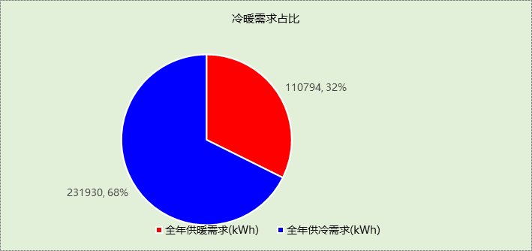

负荷分项统计
分类 | 围护传热 | 室内得热 | 窗日射 | 新风/渗透 | 热回收 | 合计
供暖需求(kWh/㎡) | -35.67 | 19.84 | 0.75 | -27.42 | 0.00 | -42.51
供冷需求(kWh/㎡) | 18.02 | 28.21 | 1.64 | 41.11 | 0.00 | 88.98
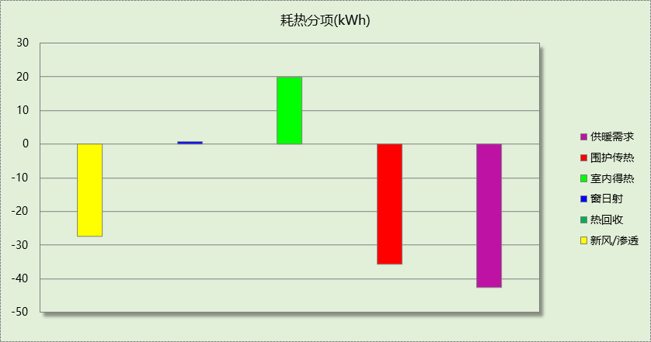

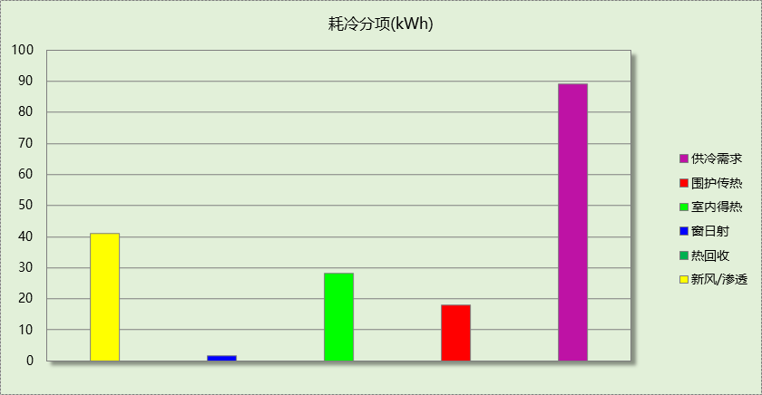

逐月负荷表
月份 | 供暖需求  (kWh) | 供冷需求  (kWh) | 热负荷  峰值(kW) | 热负荷  峰值时刻 | 冷负荷  峰值(kW) | 冷负荷  峰值时刻
1月 | 43110 | 0 | 200.060 | 01月28日07时 | 0.000 | --
2月 | 29953 | 0 | 176.685 | 02月04日07时 | 0.000 | --
3月 | 0 | 0 | 0.000 | -- | 0.000 | --
4月 | 0 | 0 | 0.000 | -- | 0.000 | --
5月 | 0 | 0 | 0.000 | -- | 0.000 | --
6月 | 0 | 36524 | 0.000 | -- | 336.326 | 06月28日15时
7月 | 0 | 99780 | 0.000 | -- | 411.667 | 07月31日13时
8月 | 0 | 95626 | 0.000 | -- | 413.643 | 08月01日12时
9月 | 0 | 0 | 0.000 | -- | 0.000 | --
10月 | 0 | 0 | 0.000 | -- | 0.000 | --
11月 | 444 | 0 | 24.660 | 11月30日08时 | 0.000 | --
12月 | 37287 | 0 | 228.053 | 12月30日07时 | 0.000 | --
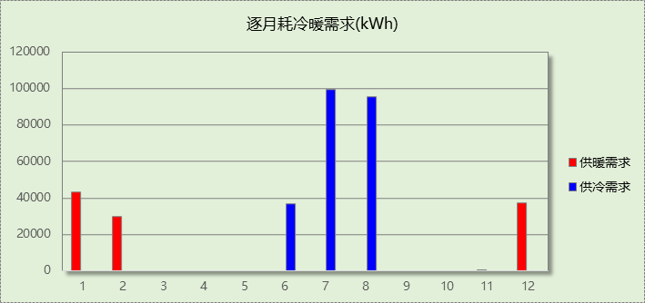

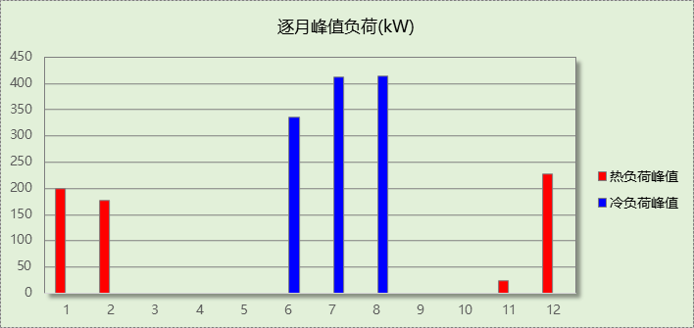

附录
工作日/节假日人员逐时在室率(%)

房间类型 | 1 | 2 | 3 | 4 | 5 | 6 | 7 | 8 | 9 | 10 | 11 | 12 | 13 | 14 | 15 | 16 | 17 | 18 | 19 | 20 | 21 | 22 | 23 | 24
其他 | 0 | 0 | 0 | 0 | 0 | 0 | 10 | 50 | 100 | 100 | 100 | 30 | 100 | 100 | 100 | 100 | 50 | 20 | 10 | 0 | 0 | 0 | 0 | 0
其他 | 0 | 0 | 0 | 0 | 0 | 0 | 0 | 20 | 45 | 0 | 0 | 0 | 0 | 0 | 0 | 0 | 0 | 0 | 0 | 0 | 0 | 0 | 0 | 0
办公-会议室 | 0 | 0 | 0 | 0 | 0 | 0 | 10 | 50 | 100 | 100 | 100 | 30 | 100 | 100 | 100 | 100 | 50 | 20 | 10 | 0 | 0 | 0 | 0 | 0
办公-会议室 | 0 | 0 | 0 | 0 | 0 | 0 | 0 | 20 | 45 | 0 | 0 | 0 | 0 | 0 | 0 | 0 | 0 | 0 | 0 | 0 | 0 | 0 | 0 | 0
办公-普通办公室 | 0 | 0 | 0 | 0 | 0 | 0 | 10 | 50 | 100 | 100 | 100 | 30 | 100 | 100 | 100 | 100 | 50 | 20 | 10 | 0 | 0 | 0 | 0 | 0
办公-普通办公室 | 0 | 0 | 0 | 0 | 0 | 0 | 0 | 20 | 45 | 0 | 0 | 0 | 0 | 0 | 0 | 0 | 0 | 0 | 0 | 0 | 0 | 0 | 0 | 0
办公-走廊 | 0 | 0 | 0 | 0 | 0 | 0 | 10 | 50 | 95 | 95 | 95 | 80 | 80 | 95 | 95 | 95 | 95 | 30 | 30 | 0 | 0 | 0 | 0 | 0
办公-走廊 | 0 | 0 | 0 | 0 | 0 | 0 | 0 | 0 | 0 | 0 | 0 | 0 | 0 | 0 | 0 | 0 | 0 | 0 | 0 | 0 | 0 | 0 | 0 | 0
加工用房 | 0 | 0 | 0 | 0 | 0 | 0 | 10 | 50 | 100 | 100 | 100 | 30 | 100 | 100 | 100 | 100 | 50 | 20 | 10 | 0 | 0 | 0 | 0 | 0
加工用房 | 0 | 0 | 0 | 0 | 0 | 0 | 0 | 20 | 45 | 0 | 0 | 0 | 0 | 0 | 0 | 0 | 0 | 0 | 0 | 0 | 0 | 0 | 0 | 0
厕所 | 0 | 0 | 0 | 0 | 0 | 0 | 10 | 50 | 100 | 100 | 100 | 30 | 100 | 100 | 100 | 100 | 50 | 20 | 10 | 0 | 0 | 0 | 0 | 0
厕所 | 0 | 0 | 0 | 0 | 0 | 0 | 0 | 20 | 45 | 0 | 0 | 0 | 0 | 0 | 0 | 0 | 0 | 0 | 0 | 0 | 0 | 0 | 0 | 0
商场-一般商店 | 0 | 0 | 0 | 0 | 0 | 0 | 0 | 20 | 50 | 80 | 80 | 80 | 80 | 80 | 80 | 80 | 80 | 80 | 80 | 70 | 50 | 0 | 0 | 0
商场-一般商店 | 0 | 0 | 0 | 0 | 0 | 0 | 0 | 20 | 50 | 80 | 80 | 80 | 80 | 80 | 80 | 80 | 80 | 80 | 80 | 70 | 50 | 0 | 0 | 0
图书室 | 0 | 0 | 0 | 0 | 0 | 0 | 10 | 50 | 100 | 100 | 100 | 30 | 100 | 100 | 100 | 100 | 50 | 20 | 10 | 0 | 0 | 0 | 0 | 0
图书室 | 0 | 0 | 0 | 0 | 0 | 0 | 0 | 20 | 45 | 0 | 0 | 0 | 0 | 0 | 0 | 0 | 0 | 0 | 0 | 0 | 0 | 0 | 0 | 0
宾馆-3星级客房 | 70 | 70 | 70 | 70 | 70 | 70 | 70 | 70 | 50 | 50 | 50 | 50 | 50 | 50 | 50 | 50 | 50 | 50 | 70 | 70 | 70 | 70 | 70 | 70
宾馆-3星级客房 | 70 | 70 | 70 | 70 | 70 | 70 | 70 | 70 | 50 | 50 | 50 | 50 | 50 | 50 | 50 | 50 | 50 | 50 | 70 | 70 | 70 | 70 | 70 | 70
展览区 | 0 | 0 | 0 | 0 | 0 | 0 | 0 | 20 | 50 | 80 | 80 | 80 | 80 | 80 | 80 | 80 | 80 | 80 | 80 | 70 | 50 | 0 | 0 | 0
展览区 | 0 | 0 | 0 | 0 | 0 | 0 | 0 | 20 | 50 | 80 | 80 | 80 | 80 | 80 | 80 | 80 | 80 | 80 | 80 | 70 | 50 | 0 | 0 | 0
楼梯间 | 0 | 0 | 0 | 0 | 0 | 0 | 10 | 50 | 100 | 100 | 100 | 30 | 100 | 100 | 100 | 100 | 50 | 20 | 10 | 0 | 0 | 0 | 0 | 0
楼梯间 | 0 | 0 | 0 | 0 | 0 | 0 | 0 | 20 | 45 | 0 | 0 | 0 | 0 | 0 | 0 | 0 | 0 | 0 | 0 | 0 | 0 | 0 | 0 | 0
餐厅 | 0 | 0 | 0 | 0 | 0 | 0 | 10 | 50 | 100 | 100 | 100 | 30 | 100 | 100 | 100 | 100 | 50 | 20 | 10 | 0 | 0 | 0 | 0 | 0
餐厅 | 0 | 0 | 0 | 0 | 0 | 0 | 0 | 20 | 45 | 0 | 0 | 0 | 0 | 0 | 0 | 0 | 0 | 0 | 0 | 0 | 0 | 0 | 0 | 0
注：上行：工作日；下行：节假日

工作日/节假日照明开关时间表(%)

房间类型 | 1 | 2 | 3 | 4 | 5 | 6 | 7 | 8 | 9 | 10 | 11 | 12 | 13 | 14 | 15 | 16 | 17 | 18 | 19 | 20 | 21 | 22 | 23 | 24
其他 | 10 | 10 | 10 | 10 | 10 | 10 | 10 | 36 | 62 | 56 | 54 | 43 | 53 | 55 | 58 | 67 | 40 | 18 | 10 | 10 | 10 | 10 | 10 | 10
其他 | 0 | 0 | 0 | 0 | 0 | 0 | 0 | 0 | 0 | 0 | 0 | 0 | 0 | 0 | 0 | 0 | 0 | 0 | 0 | 0 | 0 | 0 | 0 | 0
办公-会议室 | 10 | 10 | 10 | 10 | 10 | 10 | 10 | 36 | 62 | 56 | 54 | 43 | 53 | 55 | 58 | 67 | 40 | 18 | 10 | 10 | 10 | 10 | 10 | 10
办公-会议室 | 0 | 0 | 0 | 0 | 0 | 0 | 0 | 0 | 0 | 0 | 0 | 0 | 0 | 0 | 0 | 0 | 0 | 0 | 0 | 0 | 0 | 0 | 0 | 0
办公-普通办公室 | 10 | 10 | 10 | 10 | 10 | 10 | 10 | 36 | 62 | 56 | 54 | 43 | 53 | 55 | 58 | 67 | 40 | 18 | 10 | 10 | 10 | 10 | 10 | 10
办公-普通办公室 | 0 | 0 | 0 | 0 | 0 | 0 | 0 | 0 | 0 | 0 | 0 | 0 | 0 | 0 | 0 | 0 | 0 | 0 | 0 | 0 | 0 | 0 | 0 | 0
办公-走廊 | 0 | 0 | 0 | 0 | 0 | 0 | 10 | 50 | 95 | 95 | 95 | 80 | 80 | 95 | 95 | 95 | 95 | 30 | 30 | 0 | 0 | 0 | 0 | 0
办公-走廊 | 0 | 0 | 0 | 0 | 0 | 0 | 0 | 0 | 0 | 0 | 0 | 0 | 0 | 0 | 0 | 0 | 0 | 0 | 0 | 0 | 0 | 0 | 0 | 0
加工用房 | 10 | 10 | 10 | 10 | 10 | 10 | 10 | 36 | 62 | 56 | 54 | 43 | 53 | 55 | 58 | 67 | 40 | 18 | 10 | 10 | 10 | 10 | 10 | 10
加工用房 | 0 | 0 | 0 | 0 | 0 | 0 | 0 | 0 | 0 | 0 | 0 | 0 | 0 | 0 | 0 | 0 | 0 | 0 | 0 | 0 | 0 | 0 | 0 | 0
厕所 | 10 | 10 | 10 | 10 | 10 | 10 | 10 | 36 | 62 | 56 | 54 | 43 | 53 | 55 | 58 | 67 | 40 | 18 | 10 | 10 | 10 | 10 | 10 | 10
厕所 | 0 | 0 | 0 | 0 | 0 | 0 | 0 | 0 | 0 | 0 | 0 | 0 | 0 | 0 | 0 | 0 | 0 | 0 | 0 | 0 | 0 | 0 | 0 | 0
商场-一般商店 | 10 | 10 | 10 | 10 | 10 | 10 | 10 | 50 | 60 | 60 | 60 | 60 | 60 | 60 | 60 | 60 | 80 | 90 | 100 | 100 | 100 | 10 | 10 | 10
商场-一般商店 | 10 | 10 | 10 | 10 | 10 | 10 | 10 | 50 | 60 | 60 | 60 | 60 | 60 | 60 | 60 | 60 | 80 | 90 | 100 | 100 | 100 | 10 | 10 | 10
图书室 | 10 | 10 | 10 | 10 | 10 | 10 | 10 | 36 | 62 | 56 | 54 | 43 | 53 | 55 | 58 | 67 | 40 | 18 | 10 | 10 | 10 | 10 | 10 | 10
图书室 | 0 | 0 | 0 | 0 | 0 | 0 | 0 | 0 | 0 | 0 | 0 | 0 | 0 | 0 | 0 | 0 | 0 | 0 | 0 | 0 | 0 | 0 | 0 | 0
宾馆-3星级客房 | 10 | 10 | 10 | 10 | 10 | 10 | 30 | 30 | 30 | 30 | 30 | 30 | 30 | 30 | 50 | 50 | 60 | 90 | 90 | 90 | 90 | 80 | 10 | 10
宾馆-3星级客房 | 10 | 10 | 10 | 10 | 10 | 10 | 30 | 30 | 30 | 30 | 30 | 30 | 30 | 30 | 50 | 50 | 60 | 90 | 90 | 90 | 90 | 80 | 10 | 10
展览区 | 10 | 10 | 10 | 10 | 10 | 10 | 10 | 50 | 60 | 60 | 60 | 60 | 60 | 60 | 60 | 60 | 80 | 90 | 100 | 100 | 100 | 10 | 10 | 10
展览区 | 10 | 10 | 10 | 10 | 10 | 10 | 10 | 50 | 60 | 60 | 60 | 60 | 60 | 60 | 60 | 60 | 80 | 90 | 100 | 100 | 100 | 10 | 10 | 10
楼梯间 | 10 | 10 | 10 | 10 | 10 | 10 | 10 | 36 | 62 | 56 | 54 | 43 | 53 | 55 | 58 | 67 | 40 | 18 | 10 | 10 | 10 | 10 | 10 | 10
楼梯间 | 0 | 0 | 0 | 0 | 0 | 0 | 0 | 0 | 0 | 0 | 0 | 0 | 0 | 0 | 0 | 0 | 0 | 0 | 0 | 0 | 0 | 0 | 0 | 0
餐厅 | 10 | 10 | 10 | 10 | 10 | 10 | 10 | 36 | 62 | 56 | 54 | 43 | 53 | 55 | 58 | 67 | 40 | 18 | 10 | 10 | 10 | 10 | 10 | 10
餐厅 | 0 | 0 | 0 | 0 | 0 | 0 | 0 | 0 | 0 | 0 | 0 | 0 | 0 | 0 | 0 | 0 | 0 | 0 | 0 | 0 | 0 | 0 | 0 | 0
注：上行：工作日；下行：节假日

工作日/节假日设备逐时使用率(%)

房间类型 | 1 | 2 | 3 | 4 | 5 | 6 | 7 | 8 | 9 | 10 | 11 | 12 | 13 | 14 | 15 | 16 | 17 | 18 | 19 | 20 | 21 | 22 | 23 | 24
其他 | 0 | 0 | 0 | 0 | 0 | 0 | 10 | 50 | 100 | 100 | 100 | 100 | 100 | 100 | 100 | 100 | 50 | 20 | 10 | 0 | 0 | 0 | 0 | 0
其他 | 0 | 0 | 0 | 0 | 0 | 0 | 0 | 0 | 0 | 0 | 0 | 0 | 0 | 0 | 0 | 0 | 0 | 0 | 0 | 0 | 0 | 0 | 0 | 0
办公-会议室 | 0 | 0 | 0 | 0 | 0 | 0 | 10 | 50 | 100 | 100 | 100 | 100 | 100 | 100 | 100 | 100 | 50 | 20 | 10 | 0 | 0 | 0 | 0 | 0
办公-会议室 | 0 | 0 | 0 | 0 | 0 | 0 | 0 | 0 | 0 | 0 | 0 | 0 | 0 | 0 | 0 | 0 | 0 | 0 | 0 | 0 | 0 | 0 | 0 | 0
办公-普通办公室 | 0 | 0 | 0 | 0 | 0 | 0 | 10 | 50 | 100 | 100 | 100 | 100 | 100 | 100 | 100 | 100 | 50 | 20 | 10 | 0 | 0 | 0 | 0 | 0
办公-普通办公室 | 0 | 0 | 0 | 0 | 0 | 0 | 0 | 0 | 0 | 0 | 0 | 0 | 0 | 0 | 0 | 0 | 0 | 0 | 0 | 0 | 0 | 0 | 0 | 0
办公-走廊 | 0 | 0 | 0 | 0 | 0 | 0 | 10 | 50 | 95 | 95 | 95 | 50 | 50 | 95 | 95 | 95 | 95 | 30 | 30 | 0 | 0 | 0 | 0 | 0
办公-走廊 | 0 | 0 | 0 | 0 | 0 | 0 | 0 | 0 | 0 | 0 | 0 | 0 | 0 | 0 | 0 | 0 | 0 | 0 | 0 | 0 | 0 | 0 | 0 | 0
加工用房 | 0 | 0 | 0 | 0 | 0 | 0 | 10 | 50 | 100 | 100 | 100 | 100 | 100 | 100 | 100 | 100 | 50 | 20 | 10 | 0 | 0 | 0 | 0 | 0
加工用房 | 0 | 0 | 0 | 0 | 0 | 0 | 0 | 0 | 0 | 0 | 0 | 0 | 0 | 0 | 0 | 0 | 0 | 0 | 0 | 0 | 0 | 0 | 0 | 0
厕所 | 0 | 0 | 0 | 0 | 0 | 0 | 10 | 50 | 100 | 100 | 100 | 100 | 100 | 100 | 100 | 100 | 50 | 20 | 10 | 0 | 0 | 0 | 0 | 0
厕所 | 0 | 0 | 0 | 0 | 0 | 0 | 0 | 0 | 0 | 0 | 0 | 0 | 0 | 0 | 0 | 0 | 0 | 0 | 0 | 0 | 0 | 0 | 0 | 0
商场-一般商店 | 0 | 0 | 0 | 0 | 0 | 0 | 0 | 30 | 50 | 80 | 80 | 80 | 80 | 80 | 80 | 80 | 80 | 80 | 80 | 70 | 50 | 0 | 0 | 0
商场-一般商店 | 0 | 0 | 0 | 0 | 0 | 0 | 0 | 30 | 50 | 80 | 80 | 80 | 80 | 80 | 80 | 80 | 80 | 80 | 80 | 70 | 50 | 0 | 0 | 0
图书室 | 0 | 0 | 0 | 0 | 0 | 0 | 10 | 50 | 100 | 100 | 100 | 100 | 100 | 100 | 100 | 100 | 50 | 20 | 10 | 0 | 0 | 0 | 0 | 0
图书室 | 0 | 0 | 0 | 0 | 0 | 0 | 0 | 0 | 0 | 0 | 0 | 0 | 0 | 0 | 0 | 0 | 0 | 0 | 0 | 0 | 0 | 0 | 0 | 0
宾馆-3星级客房 | 0 | 0 | 0 | 0 | 0 | 0 | 0 | 0 | 0 | 0 | 0 | 0 | 0 | 0 | 0 | 0 | 0 | 80 | 80 | 80 | 80 | 80 | 0 | 0
宾馆-3星级客房 | 0 | 0 | 0 | 0 | 0 | 0 | 0 | 0 | 0 | 0 | 0 | 0 | 0 | 0 | 0 | 0 | 0 | 80 | 80 | 80 | 80 | 80 | 0 | 0
展览区 | 0 | 0 | 0 | 0 | 0 | 0 | 0 | 30 | 50 | 80 | 80 | 80 | 80 | 80 | 80 | 80 | 80 | 80 | 80 | 70 | 50 | 0 | 0 | 0
展览区 | 0 | 0 | 0 | 0 | 0 | 0 | 0 | 30 | 50 | 80 | 80 | 80 | 80 | 80 | 80 | 80 | 80 | 80 | 80 | 70 | 50 | 0 | 0 | 0
楼梯间 | 0 | 0 | 0 | 0 | 0 | 0 | 10 | 50 | 100 | 100 | 100 | 100 | 100 | 100 | 100 | 100 | 50 | 20 | 10 | 0 | 0 | 0 | 0 | 0
楼梯间 | 0 | 0 | 0 | 0 | 0 | 0 | 0 | 0 | 0 | 0 | 0 | 0 | 0 | 0 | 0 | 0 | 0 | 0 | 0 | 0 | 0 | 0 | 0 | 0
餐厅 | 0 | 0 | 0 | 0 | 0 | 0 | 10 | 50 | 100 | 100 | 100 | 100 | 100 | 100 | 100 | 100 | 50 | 20 | 10 | 0 | 0 | 0 | 0 | 0
餐厅 | 0 | 0 | 0 | 0 | 0 | 0 | 0 | 0 | 0 | 0 | 0 | 0 | 0 | 0 | 0 | 0 | 0 | 0 | 0 | 0 | 0 | 0 | 0 | 0
注：上行：工作日；下行：节假日

工作日/节假日空调系统开关时间表
采暖期：
系统编号 | 1 | 2 | 3 | 4 | 5 | 6 | 7 | 8 | 9 | 10 | 11 | 12 | 13 | 14 | 15 | 16 | 17 | 18 | 19 | 20 | 21 | 22 | 23 | 24
默认 | 1 | 1 | 1 | 1 | 1 | 1 | 1 | 1 | 1 | 1 | 1 | 1 | 1 | 1 | 1 | 1 | 1 | 1 | 1 | 1 | 1 | 1 | 1 | 1
默认 | 1 | 1 | 1 | 1 | 1 | 1 | 1 | 1 | 1 | 1 | 1 | 1 | 1 | 1 | 1 | 1 | 1 | 1 | 1 | 1 | 1 | 1 | 1 | 1
供冷期：

系统编号 | 1 | 2 | 3 | 4 | 5 | 6 | 7 | 8 | 9 | 10 | 11 | 12 | 13 | 14 | 15 | 16 | 17 | 18 | 19 | 20 | 21 | 22 | 23 | 24
默认 | 1 | 1 | 1 | 1 | 1 | 1 | 1 | 1 | 1 | 1 | 1 | 1 | 1 | 1 | 1 | 1 | 1 | 1 | 1 | 1 | 1 | 1 | 1 | 1
默认 | 1 | 1 | 1 | 1 | 1 | 1 | 1 | 1 | 1 | 1 | 1 | 1 | 1 | 1 | 1 | 1 | 1 | 1 | 1 | 1 | 1 | 1 | 1 | 1
注：上行：工作日；下行：节假日

